CIENCIA POLÍTICA
TRABAJO PRÁCTICO N°2: EL GOBIERNO EN LA ARGENTINA
APELLIDO Y NOMBRE: Azul Krujoski
CURSO: 6to B
FECHA DE ENTREGA: 26 DE AGOSTO
CALIFICACIÓN: 6 (seis)
Consignas:
- En nuestro país, tanto la estructura de autoridad de gobierno como las normas que organizan y fijan las pautas para la actividad de los gobernantes, están definidas por tres principios fundamentales: el republicanismo, el federalismo y la representación democrática. Explica en qué consiste cada uno de ellos. 2p.
- Caracteriza el presidencialismo argentino teniendo en cuenta:
- Qué se tuvo en cuenta para la división de poderes en el momento de la organización nacional, ¿por qué?
- Qué características debía tener el presidencialismo según Alberdi. (Doc. 1, p.99) 2p.
- Busca en periódicos provinciales o nacionales de las últimas semanas, noticias referidas al Gobierno de nuestro país. Identificá en ellas autoridades, situaciones, acciones y expresiones que se relacionen con las siguientes características o funciones: representación, federalismo, democracia, responsabilidad pública, jefatura de Estado, jefatura de Gobierno, presidencialismo. (2 (dos) ejemplos de noticias).------
- Busca información sobre la composición y atribuciones del Poder Ejecutivo de la provincia de Corrientes. Para ello puedes consultar la Constitución de la provincia. Luego busca alguna noticia donde se pueda ver algunas de las siguientes atribuciones del gobernador de la provincia de Corrientes:
7) Celebra y firma convenios internacionales y tratados parciales con las demás
provincias para fines de interés público, dando conocimiento al Congreso
Nacional, en el marco de lo preceptuado por los artículos 124 y 125 de la
Constitución Nacional. 1p.
8) Representa a la Provincia en todas sus relaciones oficiales. 1p.
19)Tiene bajo su vigilancia la seguridad del territorio, de sus habitantes y de las
reparticiones y establecimientos públicos de la Provincia. ---------
-Ingresar al sitio: http://www.corrientes.gov.ar/ , luego Gobierno, Constitución Provincial/ SEGUNDA PARTE/ Capítulo III: De las Atribuciones y Deberes del Poder Ejecutivo.

1-
- La forma representativa : hace referencia a la democracia en nuestro país, en los tres niveles de gobierno, la ciudadanía cede su potestad de gobierno a un conjunto de representantes para que gobiernen en su nombre. El medio por el cual se cede ese poder es el sufragio, que es secreto, universal, igual y obligatorio. Algunos gobernantes son elegidos en forma directa a través del voto. Otros funcionarios, como los jueves a los ministros, son designados por los gobernantes electos, y lo hacen siguiendo procedimientos que buscan preservar el principio de representación.

- El sistema republicano: también se refiere a que los gobernantes acceden a sus cargos por elección de los ciudadanos pero, además, para evitar la acumulación abusiva de autoridad y facilitar el control de los gobernantes, por un lado, los poderes de gobierno están divididos y se equilibran mutuamente, y los cargos tienen una duración limitada, por otro lado, los funcionarios asumen la responsabilidad de sus decisiones y acciones, que deben estar de acuerdo con las leyes.

- El federal: básicamente, implica la distribución territorial del poder: hay tres niveles de gobierno cuya autoridad alcanza distintos espacios geográficos. El gobierno nacional o federal ejerce su autoridad sobre el territorio de todo el país, los gobiernos provinciales se ocupan de los asuntos propios de cada una de las 23 provincias, y los gobiernos locales se encargan de los partida, los departamentos a las ciudades, según los casos. ? por qué el subrayado
2-
a) La teoría de división de Poderes del Estado se encuentra establecida en todas las Constituciones del mundo, en lo que se denomina: «Parte Orgánica», en la cual existen tres tipos de poderes que son: el Legislativo, Judicial y Ejecutivo,
- Poder Legislativo: Es una institución que debe crear las leyes de un país (generales y abstractas), estableciendo los principios fundamentales que rigen a la nación, es por el cual el poder más importante de todos, y es en el cual se sustenta la voluntad del pueblo.
- Poder Judicial: Su misión es ejecutar una función jurisdiccional, o sea resolver los conflictos entre los particulares y éstos, y el Estado; aplicando las leyes de un país.
- Poder Ejecutivo: Este poder reside en el gabinete o gobierno, es el encargado de tomar las decisiones que afectan a un país, así como dirigir la administración pública, ejecutando los mandatos del legislativo.
- Poder Electoral: Es el encargado de elegir a los poderes del Estado.
La principal finalidad de la teoría de división de poderes, que es explicada por una diversidad de doctrinarios, tales como: John Locke, Montesquieu, entre otros; es desconcentrar, despersonalizar e institucionalizar el poder, para que no exista de manera absoluta, ejerciéndose un control de reciprocidad entre ellos, sin la injerencia de ninguno, actualmente una de las dificultades de esta teoría es:
En primer lugar no se puede aplicar puramente, dicha división de los poderes, porque el Derecho es algo relativo, que se apoya en determinados valores históricos como: la libertad y seguridad.
En segundo Lugar hay poderes que realizan funciones de otros, desequilibrando la balanza que se quiere establecer con esta teoría, violentándose de esta manera las instituciones del Estado y las garantías del individuo. Y por último, dichos poderes se politiza y degeneran al no descentralizarse. -
Alberdi impulsó el modelo presidencialista tomándolo de la constitución de los Estados Unidos, tal como lo explica en su libro “Bases y puntos de partida para la organización política de la República Argentina”

b- El presidencialismo, según Alberdi Es un gobierno regular, en el cual un presidente constitucional puede asumir las facultades de un rey en el instante en que la anarquía le desobedece como presidente republicano. El poder ejecutivo debe tener todas las facultados que hacen necesarios los antecedentes y las condiciones del país y la grandeza del fin para que es instituido. Las garantías, se convertirán en palabras vanas, en mentiras relumbrosas, si no se hacen efectivas por medio de las garantías públicas. La primera de estas es el gobierno, capaz de hacer efectivos el orden constitucional y La Paz, sin los cuales son imposibles la libertad, las instituciones, la riqueza y El Progreso.

3- Con nuevo sector de emergencias continuarán las obras en el Hospital de Sauce
A fin de fortalecer el sistema de salud en todo el territorio correntino, culminaron las obras en el Área de Emergencias del Hospital Santa Rosa de la localidad de Sauce.
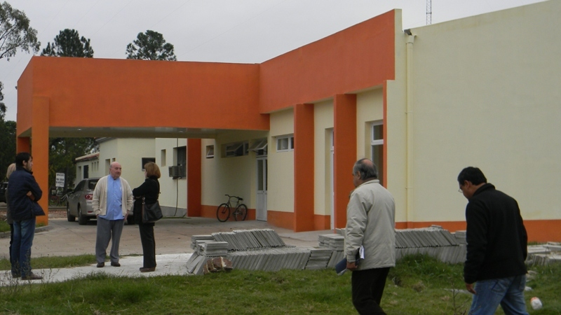
[SAUCE]-
Con el objetivo de proporcionar las instalaciones necesarias para mejorar la atención sanitaria de los correntinos, el Ministro de Obras y Servicios Públicos Ingeniero Aníbal Godoy expresó que “el sector de emergencias, es parte de las refacciones que la Dirección de Planificación y Obras (D.P.O) de este Ministerio continuará ejecutando en el Hospital de Sauce”.
De acuerdo con la descripción de los trabajos, el nuevo bloque de emergencias consta de 114 metros cuadrados cubiertos y 43 metros cuadrados semi-cubiertos nuevos. Asimismo cuenta con: sectores de shockroom, enfermería, consultorio médico y sala de curaciones, sala de espera, de observación, habitación para médico de guardia y sanitarios.
Según el informe técnico, para esta fase se previó también el acceso de ambulanciasdesde la vía pública, para su uso en caso de urgencias y traslados.
Confirmado por la D.P.O. en poco tiempo más, se irán completando las distintas etapas, las que incluyen la ampliación del Sector de Internación con 4 habitaciones (de tres camas), sector partos, enfermería y servicios generales, (cocina - comedor, lavadero, depósito general y transitorio, y sala de maquinas).
Para reorganizar las áreas de espera sobre los consultorios externos, las refacciones planificadas contemplan casi 1.000 metros cuadrados de sectores existentes.
Dentro de los trabajos a continuar, se encuentran también la remodelación del acceso principal, así como además el acceso secundario para el sector de servicios con un playón de maniobras para carga - descarga y estacionamientos para los trabajadores.
A futuro también, se construirán nexos cubiertos entre el edificio existente y el bloque nuevo dotándole además de un tratamiento coherente a todo el conjunto hospitalario.

Con un monto total superior a 6 millones de pesos, a parte de los trabajos puntualizados anteriormente, se refaccionarán todas las instalaciones como ser las eléctricas, de agua, infraestructuras, provisión de sector de gases medicinales nuevos, más las cubiertas existentes.
______________________________________________

Disposición N° 028 CORRIENTES, 25 de Agosto de 2014
La necesidad de lograr una mejor operatividad en el funcionamiento de los tramites para Copias de Planos que se realizan en la Dirección General de Catastro y Cartografía por Ley Convenio 5217.
Que es necesario realizar ajustes en el cuadro tarifaría Ítem N° 6 para solicitar Copias de Planos.
Que es necesario realizar las siguientes modificaciones para optimizar los trabajos.

Tramite urgente: por cada copia hasta ocho (8) medidas tamaño oficios $70 mas certificación $46.00. Total =$116. (Sale en 4 días hábiles)
Tramites Súper urgente: por cada copia hasta ocho (8) medidas tamaño oficios $140 mas certificación $46.00. Total = $186. (Sale en 2 días hábiles).

Para los Profesionales Agrimensores quienes presenten copias de planos para certificar tendrán un descuento por el servicio.
Tramite urgente: por cada copia a certificar $46. (Sale en 4 días hábiles).
Tramites Súper urgente: por cada copia a certificar $116. (Sale en 2 días hábiles)

4- Poder Ejecutivo
Capítulo I - De su Naturaleza y Duración
Artículo 98.- El Poder Ejecutivo será desempeñado por un ciudadano con el título de Gobernador de la Provincia, y en su defecto, por un Vicegobernador elegido al mismo tiempo y por el mismo período que aquél.

Artículo 99.- Para ser Gobernador y Vicegobernador se requiere:
1) Tener treinta años de edad.
2) Haber nacido en territorio argentino o ser hijo, de padre y madre nacidos en territorio argentino, si se nació en país extranjero, y estar en ejercicio de la ciudadanía.
3) Haber tenido domicilio en la Provincia, el nativo de ella, durante los tres años inmediatos a la elección, y el no nativo durante seis años, salvo respecto del primer caso, que la ausencia haya sido motivada por servicio público de la Nación o de la Provincia.

Capítulo III - Atribuciones y Deberes del Poder Ejecutivo
Artículo 125.- El Gobernador tiene las siguientes atribuciones y deberes:
1) Es el primer mandatario legal de la Provincia y ejerce la jefatura de su administración conforme a esta Constitución y a las Leyes que en su consecuencia se dicten.
2) Participa en la formación de las leyes con arreglo a esta Constitución, las promulga y expide decretos, instrucciones y reglamentos para su ejecución sin alterar su espíritu.
3) Inicia leyes o propone la modificación o derogación de las existentes, por proyectos presentados a cualquiera de las Cámaras Legislativas.
4) Propone asimismo a la Legislatura la concesión de primas o recompensas de estímulo a favor de la industria.
5) Convoca a elecciones populares.
6) Conmuta las penas impuestas por delitos sujetos a la jurisdicción provincial, previo informe del Tribunal correspondiente excepto en los casos en que el Senado conozca como Juez. Esta facultad sólo puede ser usada en cada caso individual y ningún condenado puede ser beneficiado con más de una conmutación.
7) Celebra y forma tratados parciales con las demás provincias para fines de interés público, dando cuenta al Congreso Nacional conforme con el Artículo 107 de la Constitución de la Nación.
8) Representa a la Provincia en todas sus relaciones oficiales.
9) Recauda los impuestos y rentas de la Provincia y decreta su inversión con estricta sujeción a la Ley de Presupuesto, no pudiendo dar a los caudales del estado otro destino que el específicamente indicado por la Ley. La inobservancia de esta disposición lo hace pasible de juicio político. El fisco puede ejecutar el pago, quedando expedita al contribuyente la acción judicial correspondiente, previa constancia de haber pagado, salvo los casos excepcionales y taxativamente establecido por ley.
10) Nombra a los magistrados del Superior Tribunal de Justicia, Jueces de Cámaras, Fiscales, Jueces de Primera Instancia, miembros de los Ministerios Públicos, Fiscal y Pupilar y demás Funcionarios determinados en esta Constitución, con arreglo a ella y a las leyes que se dicten.
11) Nombra y remueve a sus Ministros, funcionarios y demás empleados de la Administración, cuya designación no este acordada a otro poder y con sujeción a las Leyes que se dicten.
12) Prorroga las sesiones ordinarias de las Cámaras y convoca a extraordinarias, en los casos previstos en los artículos 64 y 65.
13) Es Jefe superior de las milicias provinciales y dispone de ellas en los casos que establece la Constitución y las leyes nacionales.
14) Instruye a las Cámaras con un mensaje, en la apertura de sus sesiones, sobre el estado general de la Administración.
15) Presenta a las Cámaras Legislativas dentro del término del artículo 83, el proyecto de la ley de presupuesto para el año siguiente, acompañado del plan de recursos y dá cuenta del uso y ejercicio del presupuesto anterior.
El presupuesto no podrá destinar más del 70% del total de los recursos ordinarios para el pago de sueldo.
16) Presta el auxilio de la fuerza pública a los Tribunales de Justicia, a los Presidentes de la Cámaras Legislativas y a las Municipalidades, cuando lo solicitan.
17) Toma las medidas necesarias para conservar la paz y el orden público por todos los medios que no estén expresamente prohibidos por esta Constitución y las leyes vigentes.
18) Ejerce la fiscalización sobre las reparticiones y organismos autárquicos para asegurar el cumplimiento de los fines respectivos y puede decretar la Intervención ad referendum de la Legislatura.
19) Tiene bajo su vigilancia la seguridad del territorio, de sus habitantes y de las reparticiones y establecimientos públicos de la provincia.
20) Conoce originariamente y resuelve los negocios contenciosos - administrativos de la "plena jurisdicción".
21) Es responsable políticamente y jurídicamente de los actos que realicen en contravención de normas constitucionales o legales.

19) El virus sincitial respiratorio es el más frecuente
El Ministerio de Salud Pública de la Provincia informa que continúa la vigilancia epidemiológica de patologías respiratorias en los estamentos de salud. Según los últimos informes se indica que el virus más frecuente es el sincitial respiratorio y que hasta el momento no se registraron casos de H1N1 en Corrientes. Las autoridades sanitarias reiteran que no está recomendado el cierre de establecimientos educativos ante la aparición de un posible caso de patología respiratoria.

La Dirección de Epidemiología dependiente del Ministerio de Salud Pública continúa la vigilancia en los estamentos de salud de patologías respiratorias. Desde el área informaron hoy, que en lo que va del año se procesaron en el laboratorio Central de la provincia un total de 664 muestras hasta la fecha, siendo el virus más frecuente el sincitial respiratorio, que se da en un 20% de los casos notificados.
La titular del área indicó que la vigilancia es continua en los estamentos de salud y que en comparación con el año pasado se observan una disminución de patologías respiratorias la cual es fortalecida por las acciones de vacunación que se vienen implementando en la poblaciones de riesgo en los últimos años, por lo que se recomienda a los que aun no se han aplicado la vacuna que concurran al centro de salud que es gratuita.
Natalia Montiel indico que “se hace principal hincapié en los niños, ya que los menores de 6 meses a 2 años deben tener dos dosis para estar inmunizados, por eso es importante que los papis se acerquen al vacunatorio para completar el esquema, a fin de estar correctamente inmunizados. También la profesional se refirió al cierre de escuelas, e indicó que “Salud Pública no recomienda esta medida y que ante la sospecha de un caso no duden en comunicarse. Aquellos pacientes que presenten un cuadro respiratorio deben guardar reposo domiciliario hasta el alivio de los sintomas”
Dentro de las medidas de prevención Montiel indicó que “como todos virus se recomienda la ventilación periódica de los ambientes, el lavado de las
manos y la consulta inmediata ante síntomas de cualquier patología”. Y aprovechó la oportunidad para aclarar que “estos virus son de denuncia obligatoria, ya que si se registra algún caso tanto en el sector público o privado inmediatamente se informa al Ministerio de Salud Pública de la provincia donde hay un registro de todos los casos y que las muestras se procesan en el Laboratorio Central de la Provincia”.
Para finalizar la titular del área llevó tranquilidad a la población, “hay que tomar las medidas correspondientes de higiene y ante cualquier
síntoma consultar inmediatamente a su médico o al centro de salud más cercano, cabe aclarar que el Ministerio cuenta con un stock de medicación suficiente para aquellos pacientes que presenten síntomas de enfermedad tipo influenza en todos sus tipos”.

4-8 Corrientes promocionó su potencial maderero en Santa Fe
En el marco del trabajo que realiza el Gobierno provincial para potenciar la producción maderera y promocionar las bondades de la amplia zona forestal disponible, una comitiva del Ministerio de Industria, Trabajo y Comercio encabezada por su titular, Ignacio Osella, visitó la localidad de Esperanza, Santa Fe, con el objetivo de conocer cómo la ciudad se convirtió en un reconocido centro de fabricación de muebles. Los funcionarios correntinos mantuvieron reuniones con sus pares santafesinos y empresarios, y luego visitaron mueblerías para conocer en primera persona las labores en madera que se llevan a cabo en esa zona del país.
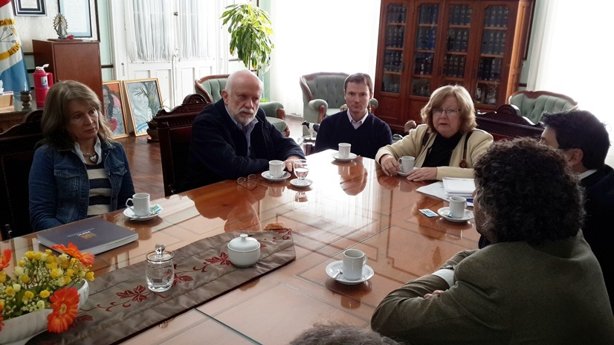
El ministro Osella junto con un equipo de técnicos de la Subsecretaría de Industria y la coordinadora de la Mesa de Gestión del Plan Estratégico Foresto Industrial de Corrientes (PEFIC), Mercedes Omeñuka, se reunieron con funcionarios municipales, con representantes de la Cámara de Industriales Madereros y Afines de Esperanza (C.I.M.A.E.) y del Instituto Tecnológico (ITEC) El Molino y en la ocasión comentaron las bondades de la madera correntina, los beneficios fiscales y financieros contemplados en la Ley provincial de Promoción de Inversiones, los programas de capacitación para la industria y las líneas de crédito para la construcción e infraestructura en madera. Además, Osella expuso sobre el PEFIC en el cual se encuadran todas las políticas orientadas a favorecer a las industrias forestales radicadas en la provincia.
Teniendo en cuenta el notable crecimiento de carpinterías en Esperanza, lo que la ubicó como un centro de diseño de muebles en madera, los funcionarios del Ministerio de Industria, Trabajo y Comercio se trasladaron hasta la localidad santafesina para conocer la experiencia de los representantes públicos y de los empresarios que convirtieron a la localidad en un polo de comercialización de muebles que se destaca a nivel nacional por sus innovadores diseños.
Por otro lado, los funcionarios y empresarios de Esperanza destacaron el programa provincial “Corrientes Polo Mueblero” con el cual la Provincia capacita profesionalmente a carpinteros en tratamiento del mueble y la madera. En este sentido, reconocieron la importancia de contar con una herramienta formativa que surja desde el Estado para transmitir conocimientos y técnicas a los trabajadores; por lo que desde el ITEC y la C.I.M.A.E. se comprometieron con las autoridades correntinas a cooperar en todo lo referente al trabajo en madera.
Luego de la reunión, la comitiva de Corrientes recorrió algunas mueblerías y posteriormente conoció las instalaciones del ITEC, donde se dictan capacitaciones y cursos de formación profesional. Este espacio educativo captó el interés de los correntinos, quienes ven con buenos ojos la posibilidad de contar con un espacio similar para realizar cursos permanentes de formación profesional.
Con viajes a distintos puntos del país, el Ministerio de Industria busca conocer experiencias exitosas que pueden servir de base para el trabajo que se realiza en la provincia y, a la vez, aprovecha para promocionar las inversiones en beneficio de las empresas correntinas.
4-7 SORPRESA EN LA POLÍTICA CORRENTINA
Corrientes: ¿Reconciliación? Ricardo Colombi firma acuerdos con Nación
28-05 • El único gobernador radical del país, Ricardo Colombi, fue hasta unos meses uno de los más críticos al gobierno nacional. Hoy firmará un acuerdo con José López, el segundo de Julio de Vido, para la construcción de 400 viviendas. ¿Reconciliación con el gobierno de Cristina Kirchner?

Algo impensado hace unos meses atrás. Colombi pasó de amenazar con judicializar la deuda que la Nación tiene con Corrientes, a encuentros con funcionarios nacionales de alto rango. Consiguió fondos para la construcción de cientos de viviendas y hoy firmara el acuerdo en público, mostrándose con Julio López, secretario de Obras Públicas de la Nación, conocido como “el segundo de Julio De Vido”.

Un convenio así no se realiza hace más de 9 años en Corrientes. La queja que funcionarios de Colombi mantuvieron firme durante los últimos años por la retención del FONAVI (Fondo Nacional de Viviendas) hoy parece terminar.

Colombi fue uno de los pocos que no se convirtieron en “Radicales K”, pero hace pocos días se mostró con Camau Espínola, ex candidato a gobernador por el FPV, actual Secretario de Deportes de la Nación y su principal rival en las elecciones del año pasado. “Hay que ser optimistas en las relaciones, yo creo que todo va a estar mejor” había declarado el gobernador de Corrientes a la prensa tras dicho encuentro.

Lo que ocurrirá hoy en Casa de Gobierno es algo que hasta unos meses atrás era impensado por propios y extraños. Ricardo recibirá fondos del gobierno de Cristina Kirchner para construir viviendas. ¿Reconciliación concretada?

FOTO ARCHIVO: Hace poco más de un mes atrás, Colombi firmando la refinanciación de la deuda Nación-Provincia, en la casa rosada.

El punto 2 hacía referencia al PE nacional.

